Консультация для родителей:
«Сенсорное развитие детей в домашних условиях»
Сенсорное развитие детей – это развитие их восприятия, формирование понятий о внешних свойствах предметов (форме, цвете, величине, запахе, вкусе…). И именно дошкольный возраст является наиболее благоприятным для накопления определенных знаний о мире, усовершенствования деятельности органов чувств.
Больше всего на свете дети любят играть, они играют дома, в детском саду, на улице, в гостях. Любое увлекательное занятие обозначается для них словом «игра». Через игру ребёнок познаёт окружающую его действительность, свой внутренний мир.
И сегодня я хочу предложить вам очень простые, но в тоже время очень интересные, а главное познавательные игры, которые вы можете организовать с детьми дома.
Игра» Песочница на кухне»
Возьмите поднос или плоское блюдо с ярким рисунком. Тонким равномерным слоем рассыпьте по подносу любую мелкую крупу. Проведите пальчиком ребенка по крупе. Получится яркая контрастная линия. Позвольте малышу самому нарисовать несколько линий. Затем попробуйте вместе нарисовать какие-нибудь предметы (забор, дождик, волны), буквы. Такое рисование способствует развитию не только мелкой моторики рук, но и массажирует пальчики Вашего малыша. И плюс ко всему развитие фантазии и воображения.

Игры с «Прищепками»
Бельевую прищепку (проверьте на своих пальцах, чтобы она не была слишком тугой) поочередно «кусаем» ногтевые фаланги (от указательного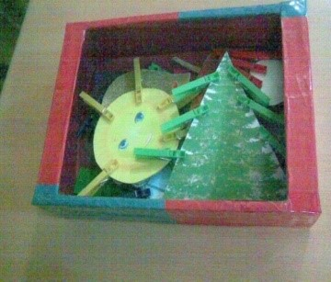 к мизинцу и обратно) на ударные слоги стихотворения: «Сильно кусает котенок-глупыш, Он думает, это не палец, а мышь. (Смена рук.) Но я, же играю с тобою, малыш, А будешь кусаться, скажу тебе: «Кыш!»
А если взять круг из картона и прицепить к нему прищепки, что получится? – СОЛНЫШКО!
А солнышко, какое? – КРУГЛОЕ!
А какого оно цвета? – ЖЁЛТОЕ!
И вновь в доступной ребёнку форме мы закрепляем понятие основных сенсорных эталонов.

Игра «Мозаика из пробок»
Подберите пуговицы разного цвета и размера, а еще, можно использовать разноцветные пробки от пластиковых бутылок. Сначала выложите рисунок сами, затем попросите малыша сделать то же самостоятельно. После того, как ребенок научится выполнять задание без вашей помощи, предложите ему придумывать свои варианты рисунков. Из пуговичной мозаики можно выложить неваляшку, бабочку, снеговика, мячики, бусы и т.д.
В таких играх мы закрепляем формирование сенсорного эталона – цвет, а если использовать пуговицы, то и сенсорного эталона – форма (круг, квадрат, треугольник, овал) и величина ( большой - маленький).

Игра «Собери палочки»
Рассыпьте перед малышом длинные макароны, счетные палочки, трубочки для коктейля или ватные палочки. Попросите ребенка их собрать и опустить в узкое отверстие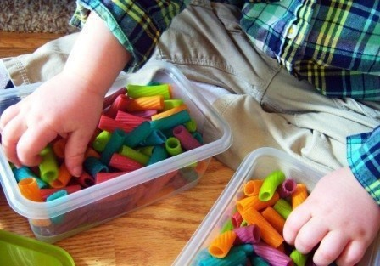(дырочку в дуршлаге, бутылочку с узким горлышком, прорезь в коробочке).
Собирать мелочь с ровной поверхности – непростая задача для детских пальчиков, а уж опускать их в узкую щелочку - и подавно.
Это упражнение развивает мелкую моторику, что положительно влияет на развитие речи и мышлении ребенка.

Игра «Баночки от крема»
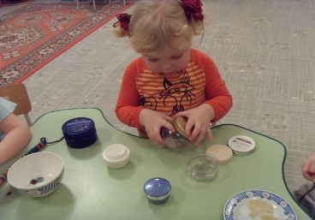Возьмите несколько разных баночек с крышками небольшого размера.
Предложите ребенку отвинтить все крышечки, а затем, перемешав их, снова закрыть. Можно играть с тремя-пятью баночками и более. Обратите внимание: все баночки должны быть разными, чтобы к каждой из них подходила только своя крышка. Игра развивает зрительное восприятие, зрительную память, мелкую моторику рук.

Игра «Пальчиковый сухой бассейн”
Сухой бассейн – используется для одновременного активного воздействия на различные точки кистей, пальцев, ладоней; сенсомоторное развитие, формирование основных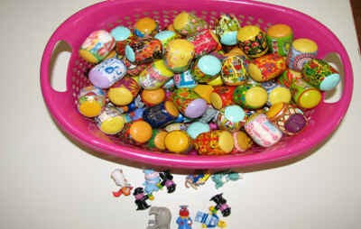сенсорных эталонов: форма, величина, материал, вес, звук; воспитание усидчивости и терпеливости в работе; снятие эмоционального напряжения. Сделать его очень просто: капсулы от киндер-сюрприза наполняем различными наполнителями (рис, горох, фасоль), обклеиваем термопленкой для пасхальных яиц, складываем их в небольшой глубокий пластиковый контейнер, на дно спрятать игрушки от киндер-сюрприза. Попросите малыша искать в "сухом бассейне" различные мелкие предметы или игрушки. Погружаясь как можно глубже в наполнитель, ручки ребенка массируются, пальцы становятся более чувствительными, их движения – координированными.

Игра «Волшебные мешочки»
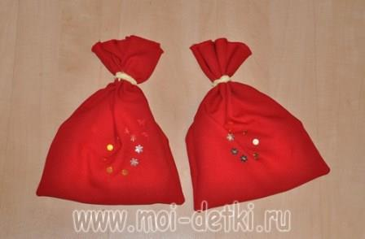В полотняный мешочек кладут предметы, обладающие разными свойствами: клубок ниток, игрушку, пуговицу, шарик, кубик, спичечный коробок. Малыш на ощупь должен определять один за другим предметы в мешочке. Желательно, чтобы он вслух описывал их свойства. Маленькие дети могут сами складывать предметы в мешочек для лучшего запоминания. Детям постарше дают уже наполненные мешочки.
Если дома вы будете устраивать вот такие тренировки, то мелкая моторика вашего ребёнка будет развиваться гораздо быстрее.

Я сегодня познакомила Вас лишь с малой частью того, чем Вы можете занять ваш досуг с ребёнком дома. Включайте свою фантазию и самое главное, не уставайте постоянно разговаривать с вашими малышами, называйте все свои действия, явления природы, цвета и формы. Пусть ребенок находится в постоянном потоке информации, не сомневайтесь, это его не утомит. Чем непринужденнее будет обучение, тем легче и быстрее оно будет проходить. Побуждайте ребенка к игре, насколько возможно, играйте с малышом в развивающие и веселые игры. Участвуйте в игровом процессе. Это будет отличным способом для установления более прочной связи между вами и вашим ребенком.
Воспитатель Костенкова Г.Н.

